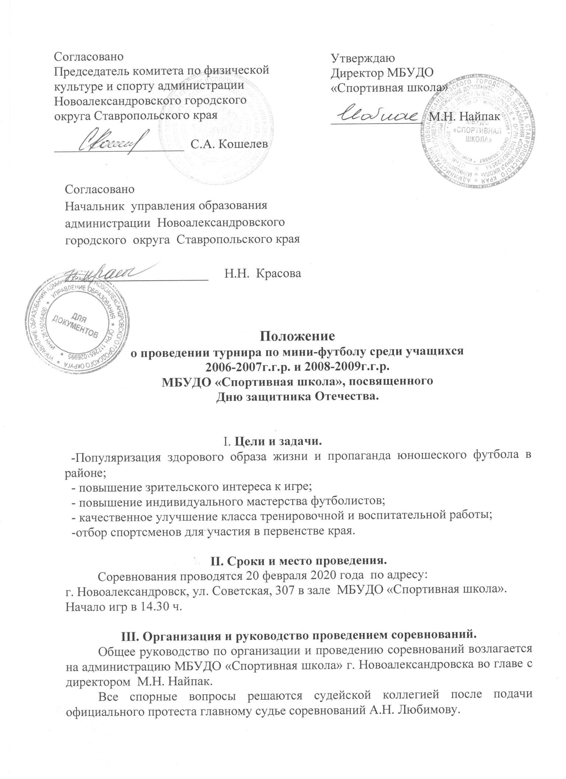

Согласовано
Председатель комитета по физической культуре и спорту администрации Новоалександровского городского округа Ставропольского края

____________________ С.А. Кошелев

Утверждаю
Директор МБУДО
«Спортивная школа»

______________ М.Н. Найпак

Согласовано
Начальник управления образования администрации Новоалександровского
городского округа Ставропольского края
______________________ Н.Н. Красова

Положение
о проведении турнира по мини-футболу среди учащихся
2006-2007г.г.р. и 2008-2009г.г.р.
МБУДО «Спортивная школа», посвященного
Дню защитника Отечества.

I. Цели и задачи.
-Популяризация здорового образа жизни и пропаганда юношеского футбола в районе;
- повышение зрительского интереса к игре;
- повышение индивидуального мастерства футболистов;
- качественное улучшение класса тренировочной и воспитательной работы;
-отбор спортсменов для участия в первенстве края.

II. Сроки и место проведения.
Соревнования проводятся 20 февраля 2020 года по адресу:
г. Новоалександровск, ул. Советская, 307 в зале МБУДО «Спортивная школа».
Начало игр в 14.30 ч.

III. Организация и руководство проведением соревнований.
Общее руководство по организации и проведению соревнований возлагается на администрацию МБУДО «Спортивная школа» г. Новоалександровска во главе с директором М.Н. Найпак.
Все спорные вопросы решаются судейской коллегией после подачи официального протеста главному судье соревнований А.Н. Любимову.

IV. Участники соревнований.
В соревнованиях принимают участие юноши в возрасте 2006-2007г.г.р. и 2008-2009г.г.р.
В состав команды включается не менее 7 и не более 10 игроков и 1 представитель.
Все спортсмены должны иметь единую спортивную форму и допуск врача к участию в соревнованиях.

V. Определение победителей.
Соревнования проводятся по упрощенным правилам.
Продолжительность игры – два тайма по 15 минут, перерыв – 5 минут.
Соревнования проводятся по круговой системе.
Места команд в группах определяются по наибольшему количеству набранных очков (за победу в игре присуждается 3 очка, за ничью – 1 очко, за поражение - 0 очков)
В случае равенства очков у двух или более команд преимущество получает команда имеющая:
а – лучший результат в играх между собой (количество очков, далее количество побед, разность забитых и пропущенных мячей, большее количество забитых мячей);
б – наибольшее количество побед во всех играх;
в – лучшую разность забитых и пропущенных мячей во всех играх;
г – наибольшее количество забитых мячей во всех играх;
д – наименьшее количество очков, начисляемых футболистам и официальным лицам команд за нарушение (желтая карточка – 1 очко, красная карточка – 3 очка);
е – по жребию.
VI. Награждение.
Команды, занявшие 1, 2, 3-и места, награждаются дипломами и кубками;
игроки – дипломами, медалями.

VII. Условия финансирования.
Расходы по проведению соревнований и приобретению призов несет администрация МБУДО «Спортивная школа» города Новоалександровска. Все расходы, связанные с участием в соревнованиях, осуществляются за счет командирующих организаций.

VIII. Обеспечение безопасности участников и зрителей
Физкультурные и спортивные мероприятия проводятся на объектах спорта, отвечающих требованиям соответствующих нормативно-правовых актов, действующих на территории Российской Федерации и направленных на обеспечение общественного порядка и безопасности участников и зрителей, а также, при условии наличия актов готовности объектов спорта, к проведению Соревнований, утверждаемых в установленном порядке.

IX. Страхование участников
Участие в соревнованиях осуществляется только при наличии договора (оригинала) о страховании жизни и здоровья от несчастных случаев, который представляется в комиссию по допуску участников соревнований в день приезда.

Настоящее Положение является официальным вызовом на соревнования.

